胡瑞庭主任 /國泰綜合醫院 肝臟中心

我的恩師及肝臟醫學啟蒙者 楊賢馨教授，現職為國泰綜合醫院肝臟中心顧問與主任級醫師，曾於長庚紀念醫院服務，也擔任過美國加州Glendora, East Valley Hospital Medical Center顧問。教授在教學方面也有相當豐富之經驗，曾任中國醫藥大學醫學系部定教授及台北醫學大學醫學系臨床教授，去年於輔仁大學醫學系退休，他對教學始終保有高度熱忱。教授致力於急慢性肝衰竭、病毒性肝炎及酒精性肝病之臨床與基礎研究，推廣酒精性肝病及非酒精性脂肪肝炎之教育，並推展台灣研究團隊合作平台。迄今已完成138篇論文學術論文及242篇摘要論文，經常受邀於國內外教育演講，論文為國外相關研究引用，並榮獲國科會優秀研究研究獎，國內外著名醫學期刊國科會審查。在臨床服務之餘，教授於2010年成立永蓁教育基金會，擔任董事長一職，積極推廣民眾教育之相關服務，該基金會以推廣學術與應用教育服務為宗旨，向社會大眾推介身心健康的概念，期能促使身心健康教育的永續發展，至今服務已邁向第十年。

非常榮幸邀請到 楊賢馨教授與我們分享其逾四十年行醫歷程以及服務經驗，這一路以來的優良事蹟不勝枚舉，以下以條列式簡述之。

1.1985年英國倫敦國王醫院肝臟中心研究急性肝衰竭一年。
2.1986年美國洛杉磯南加州大學肝臟中心任職臨床講師兩年，研究慢性肝衰竭及酒精性肝病。
3.1991年於台灣最早期使用鍵合酶反應，提供肝炎病毒診斷，台灣最早使用第二代C型肝炎抗體篩檢C型肝炎，使輸血性C型肝炎由13.8% 降至2.7%。
4.2000年創立國泰醫院肝臟中心，積極培養年輕肝臟專科醫師。
5.2002年推廣手術中超音波定位小型肝癌切除，使肝組織切除體積減少45%，手術後死亡率降低至零。
6.2004年任中華民國醫用超音波學會理事長，成立超音波專業醫師認證制度。7.2005年成立肝炎衛教照護小組。
8.2006年成立肝癌臨床照護小組，提供患者深度衛教及主動監測追蹤服務，提升肝炎及肝癌診斷治療成功的水平，治療併發症減少，持續反應率高於世界水準。
9.2006年成立肝臟互助小組，每月定期舉行衛生教育互動演講，並於宜蘭中小學校辨理教學活動。
10.2007年與越南公安部之合作，推廣醫學教育，迄今訓練120位越南醫師及醫事人員。
11.2007年與蒙古國家醫學大學合作，迄今訓練15位蒙古消化系醫師，提升蒙古國肝病診斷與治療水準，迄今共同舉辦三次台灣蒙古聯合肝病醫學會。
12.2008-2020年任臺灣肝癌醫學常務理事。
13.2010年獲蒙古國烏蘭巴托金質榮譽勳章，及蒙古大學客座教授。
14.2010年擔任亞太超音波學會參事，提供國際超音波學教育。
15.2010年創立國泰醫院國際醫學中心。
16.2015年榮獲美國肝病研究學會院士。
17.2016年提供蒙古國傳染病管制教育訓練課程。
18.2017年協助蒙古國家牙科中心成為全國第一家器械完全消毒的醫院。
19.2018年榮獲台北市醫師公會杏林獎

當代醫學的衝擊

1990年代，是台灣的網路開端，到二十一世紀的資訊時代，網路越來越普及化，個人電腦無所不能。楊醫師回想起當時學的聚合酶連鎖反應是1988年發明的，同年，C型肝炎病毒被確認，如今，C肝病毒已經能夠被有效的撲滅，過去他也曾在美國看大藥廠是如何發展新藥，先進的設備與進步，令人嘆為觀止，他不禁感嘆，科技的進步實在是太快了。

換言之，我們不能再像以前那樣，學了一點技術功夫便想要過一輩子，是不切實際的，幾乎各行各業都是，醫師當然也不例外。以人工智慧(AI)為例，教授認為，人工智慧可以取代許多醫療上的工作項目，但是醫護人員不可能完全被取代，而不被取代的前提是要具備足夠的知識及學習能力，否則跟不上時代的變化與衝擊，是很難在這個行業立足的，且當代醫療的資訊量更是遠超出人類的想像。因此，隨著大環境的變化，人們必須與時俱進，若不願學習及改變，很可能會被淘汰，他強調每個人都要有自己的洞察力，以開闊的視野去面對這些挑戰，對於當代醫療的衝擊將無所畏懼。
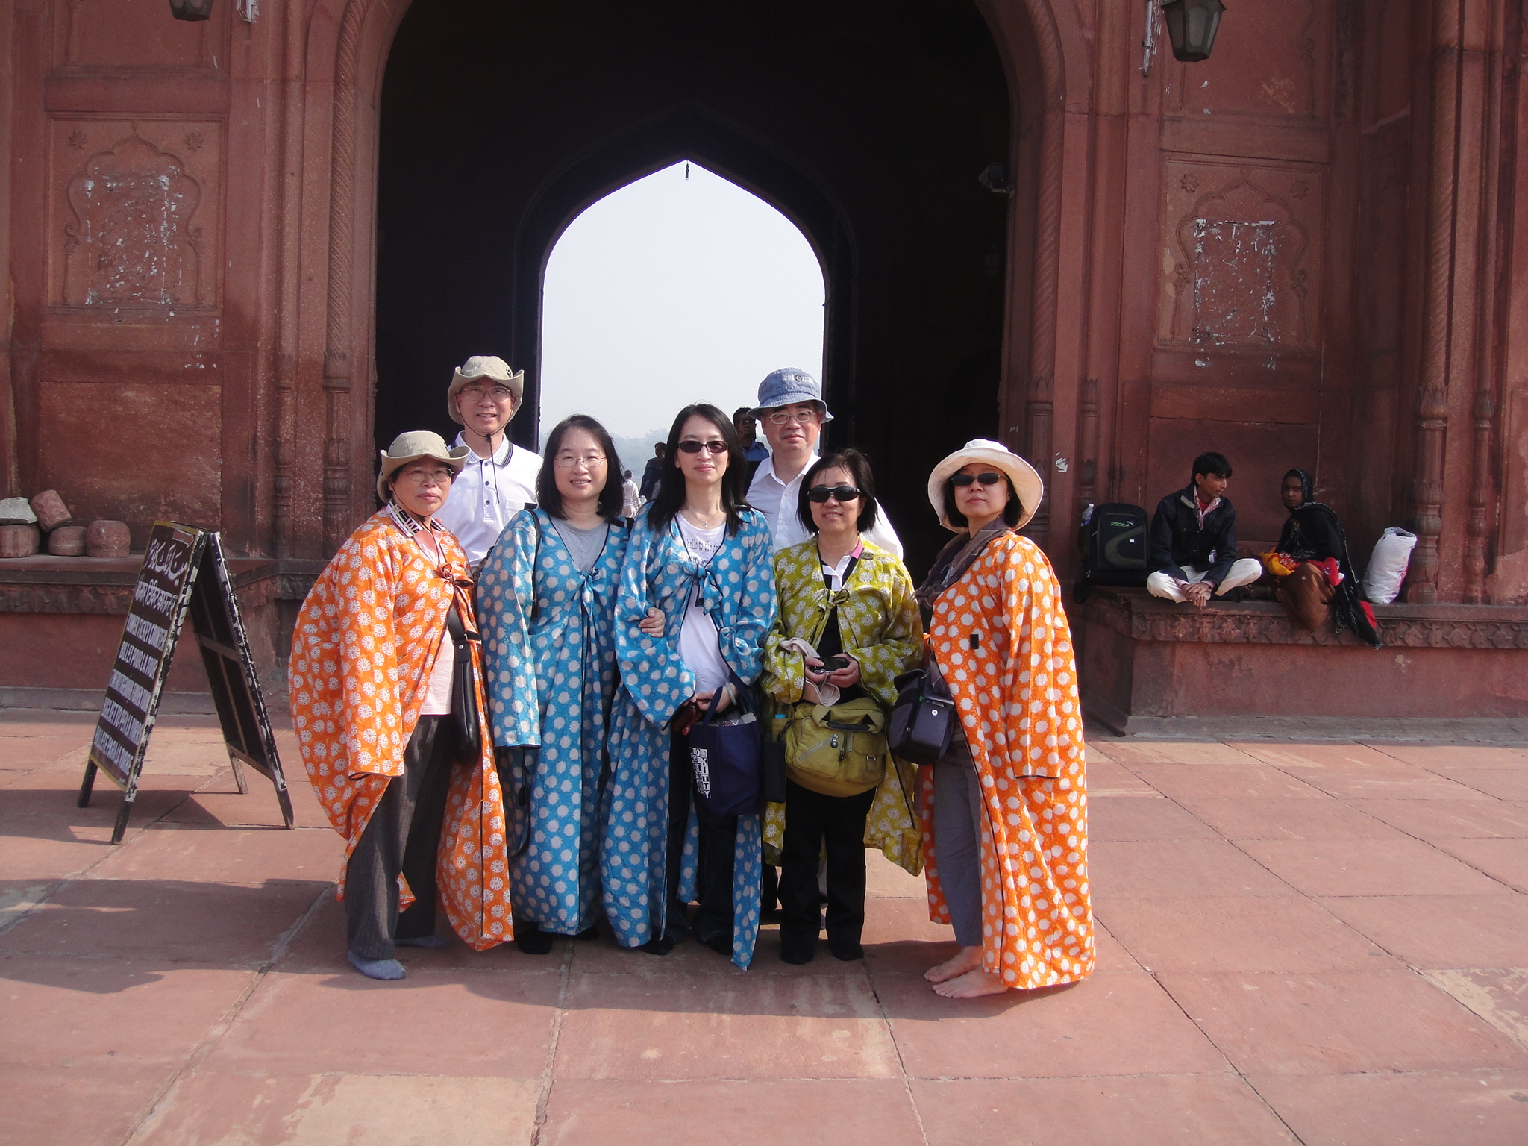
楊賢馨教授於理事長任內，曾出席2010年在印度德里舉辦之亞洲超音波學會聯盟年會(AFSUMB 2010)，擔任主席並發表專題演講。圖為楊賢馨教授(後排右一)利用開會空檔與前理事長周宜宏教授(後排左一)、刁翠美主任(前排左一)伉儷，和信醫院俞芹英醫師(前排左二)，還有學會秘書，結伴參觀舊德里市區。

態度決定高度

在教授豐富的人生歷練中，難免會遇到一些不順的事情，談到挫折，教授選擇坦然的面對，他說，人生到處都是挫折，問題是你如何面對。在過去這些年中，教授說自己早該在專業領域中脫穎而出，確實在很多方面都表現出色，但他也提到，有些事始終無法達到預期，原因不是能力不足，而像是有一道門檻在前，怎麼也跨不過去。

每個人的人生中，難免會遭遇到這樣的狀況，用什麼態度去面對很重要，如果把它當作是一個挑戰，那一定可以逆流而上；反之，如果打從心裡認為它是挫折，便會十分辛苦。他舉了一部電影為例，是一個有關於翻越喜馬拉雅山的故事，前輩指示主角走較難走的路，當時主角心中充滿疑惑，認為這條路如此艱難，為什麼要走這條路呢？但還是依照了前輩的建議走上那條阻力最大的路，幸好他選擇那條路，最後才平安抵達。教授繼續說道，凡事一定要多走困難走的路，如此一來，才有辦法累積實力與經驗，這些都是在阻力小的路上所不會經歷到的，一旦遭遇到困難與逆境，才會努力往上爬。

他也坦承，自己這輩子走得比人家辛苦許多，像是研究員（fellow），一般人可能只做兩年，他則花費了五年的時間，先是在長庚醫院做了兩年研究員，再當到主治醫師才出國進修的，接著在英國倫敦國王學院醫院 (King's College Hospital) 研修了一年，那是當時全世界急性肝衰竭研究最頂尖的學府，接著又到美國南加州大學當了兩年的臨床講師，並繼續鑽研慢性肝衰竭。

回想起這一路走來，他做了很多辛苦事，且幾乎沒有辦法投機取巧，但從中遇到了許多菁英，滿是收穫，走得很辛苦卻也很踏實，如果不是那樣的訓練背景，怎麼會有足夠的本事走到今天，他常想當時如果選擇踏上好走的路，今天還能夠這樣無所不能嗎？因為醫學很難，並不是讀完教科書就能學以致用，必須還有經歷與挑戰的堆疊，才有辦法成為大師級的人物。他再次強調，人生到處都是挫折呀！看自己願意付出多少，如果希望人生有意義一點，你就要力爭上游，反之，如果只享受眼前的好處，走了阻力最小的路，便會喪失掉很多學習的機會，因此，遇到逆境，最重要的是用什麼態度來面對，才能成就出非凡的自己。
圖：2010年8月第一次台灣蒙古肝臓醫學 圖：楊賢馨教授於蒙古肝臓醫學研討會上
討論。 演講。

為世界盡一份心力與國際外交- 2007年國泰醫院肝臟中心因緣開始與蒙古國及越南國從事醫學上的交流

2007年我們注意到蒙古國的病毒性肝炎和肝癌發生率非常高，而肝病診斷及治療都相當困難。2007年及2008年蒙古國立醫學大學Davaadorj教授（現職為副校長）及Bira教授先後來台灣訪問，開始兩國的醫學合作及交流，蒙古醫學大學開始派遣年輕醫師到國泰綜合醫院肝臟中心受訓。我們發揮台灣誠摯協助世界各地朋友的人道精神，與蒙古國積極分享台灣防治病毒性肝炎和肝癌的經驗，並且協助蒙古國改善防治肝炎和肝癌。蒙承台北昇揚扶輪社及永蓁教育基金會捐贈經費，多年來已經資助了15位蒙古醫師來台灣受訓，深深地改善了蒙古國的消化醫學。有效提昇蒙古國醫學教育、診斷、治療及感染管制品質，目前蒙古國醫師已經能夠有效診斷及治療肝臟疾病，最特別的是蒙古消化系醫師已開始使用超音波篩檢早期小肝癌。

給年輕醫師的期許

身為一位資深的醫師，教授還沒有退休的打算，在臨床工作中，他僅保留了一診的工作，一方面，希望把學習的機會讓給年輕醫師，將自己多年的經驗繼續傳承；另一方面是他認為，人生除了本行之外，應該還有所發揮之處，他繼續說，一輩子只做同樣的事情，每天過著一成不變的生活，這樣的人生似乎太無趣，跟機器人沒兩樣。所以現在他花了許多時間在學佛，另外也投入社會服務，在2010年成立一個小型基金會─永蓁教育基金會，因經費受限，位址設在宜蘭，在台北教育民眾之服務；而在宜蘭學校幫助中小學生、甚至是幼兒園學童，協助其建立正確的醫學觀念與健康概念，定期安排互動式的教學。

最後，教授想與年輕醫師分享一些不同的概念，你現在看到的老一輩醫師雖然辛苦，但是他們真的頗有成就，而這些成就並不是你享福就可以達到的。希望年輕的醫師帶著使命感投入服務，並願意付出心力，為了人生的意義，因為這個行業很容易造善業，也很容易造惡業，在善惡之間，切勿讓自己人生的目的顯得雜亂無章，不管你相不相信這些世間輪迴的觀念，既然願意選擇醫生這個行業，就應該看重人性，「有所為而無所求」的概念是受楊氏家族影響深遠，後來接觸佛學後才發現，原來師父教的也是相同理念。

教授說，日本時代的教育有個好處，它教會我們使命感與責任感，每個人的使命感與人生意義，是大家務必去思考的部分，今天你幫助人家，可以獲得的更多，而且更有意義。他希望年輕人能夠看到老一輩人的優點，應該是說每種做法有其價值所在，他們這麼做有其意義存在。佛教與中國文化亦然，它是告訴你說，要怎樣才能達到最大的福報：你要看遠一點，不是只看眼前所見的，文化告訴你它能活這麼久，都是有它的意義的，照做就沒有錯了。很多事情都不是偶然發生，我們所憑藉的就是千古的經驗，而經驗的累積就是靠前人的傳承，帶著前人的經驗才能走到今天，如同站在巨人的肩膀上，極目遠眺。

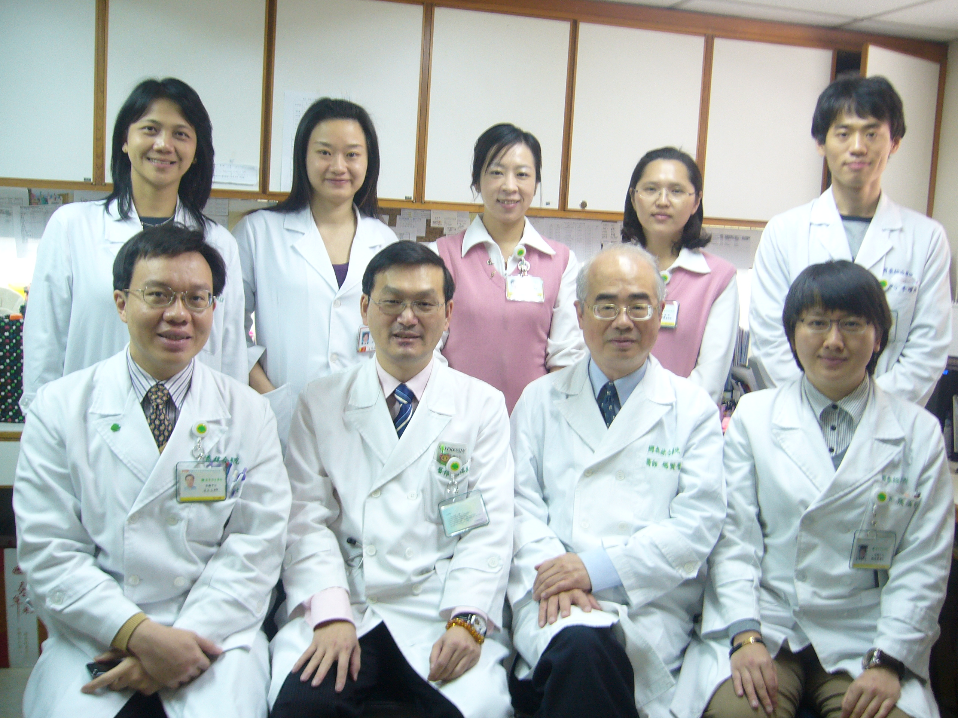
圖、前排左二為國泰綜合醫院肝臟中心胡瑞庭主任、左三為楊賢馨教授。

